Crypto+AI Web3最后得希望？

Meme市场似乎面临崩盘，市场的焦虑情绪又开始蔓延。原因何在？缺乏新叙事呗，资金们倒是聪明的，统统都跑去蓝筹NFT上面了。

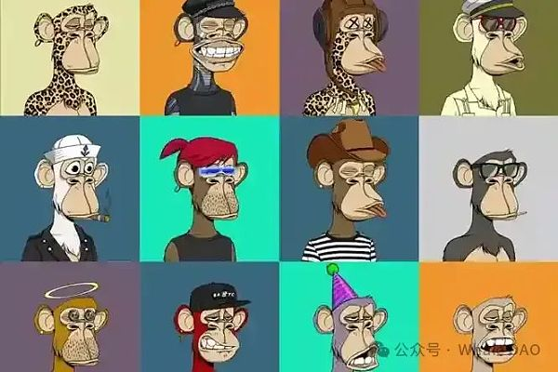

对于新的焦虑，今天在推特上看到几位KOL讨论AI，他们认为Crypto+AI可能是下一个叙事方向，也是未来的希望。作为正在从事相关业务的人，我今天顺便和大家聊聊这个话题。先说两个我自己的经历：

1.去年，ChatGPT引起了广泛关注，随后市场上推出了一款名为《斯坦福小镇》的游戏。在这个虚拟小镇Smallville中，研究人员使用GPT-4驱动了25个AI智能体，这些智能体在小镇上生活、工作、社交，并展现出复杂的行为模式，比如处理突发事件、等待使用公共设施、以及与他人交流等。尽管这项研究当时未开源，但现在已经开放了源码。我和朋友们也在本地部署了这款游戏并接入了GPT。玩了不到五分钟，我发现已经向OpenAI支付了十多块人民币的费用，在反复检查确认之后，我们得出了结论AI的使用成本真的不低。

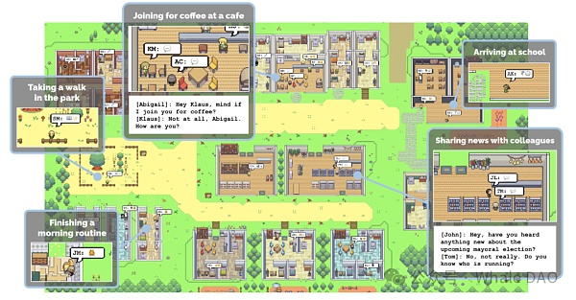

2.今年，我们在云南的一座水电站内改造了一个AI算力工厂。这里曾是比特币矿场，因种种原因在2018年被弃用。今年我们将其重新改造并启用，使用Meta公司的Llama3，我们的客户是大数据公司，为他们提供算力支持。尽管是自有算力，但使用成本依然不低，现在是夏季丰水期还好说，等10月份后到了枯水期电力供应不足时，我们还得反向找当地国电网协商购买电力，届时成本会更高。

通过以上两个案例，我想告诉大家，AI的使用成本确实很高。当然有朋友会反驳，平时使用ChatGPT聊天，用文生图，图生视频，创作歌曲等AI工具不贵甚至免费，诚然这些业务并不算贵，但也只能限于这些简单的业务，对于复杂业务的成本依然是个大问题，这也是为什么我们去年会在市场上看到大量套壳GPT的所谓AI项目，毕竟贵的他们也开发不起，也不可能有人使用。

Crypto+AI的组合固然有潜力创造出许多创新产品，但目前最大的问题是AI调用成本太高，限制了大规模应用的可能性。对此，我想无论是VC还是项目方自己，心里都应该清楚。

对于AI+Crypto这个赛道，我认为可能要等到下一个周期甚至再往后，才能真正实现规模化落地。在此之前，我们需要解决可控核聚变（低成本电力）和专门针对AI的Asic芯片（高效能低能耗）这两个关键问题。这将是AI+Crypto大规模应用的基础。

文章最后，我发个彩蛋，这里面可能蕴藏着巨大的机会哦。

可控核聚变可能是我们币圈人无法触及的未来，基本上没戏。但在Asic芯片方面，我们倒是有机会看到突破。目前，国内在AI专用Asic芯片研发领域做得最强的，应该是比特大陆。没错，就是那个造矿机的比特大陆，而且他们已经弄了好多年了，是不是有点出乎意料，又有点惊喜？如果真有那么一天，你们可以一人买一点，放到我们的算力工厂这里来托管，就像以前挖大饼一样。